기술 명세서
메모리아웍스 통합 추모 영상 및 사이니지 관리 시스템
견적서(2026. 06. 12) 부속 문서 · v2
공급자 노드앤드 작성일 2026. 06. 14
1. 개요
본 명세서는 견적서(2026. 06. 12) 2차 추가 개발 범위의 기술 구성을 정의한다. 시스템은 프론트엔드, 백엔드·렌더링, 데이터·스토리지, 현장 디바이스의 네 개 레이어로 구성되며, 별도 상주 인력 없이 운영 가능한 관리형(Managed) 인프라를 원칙으로 한다. 영상은 파트너사별 템플릿이 블록 순서·구성을 고정하고, 유저 예약은 이를 펼친 EDL 인스턴스로 제작된다. 편집기 미리보기는 480p 프록시를 사용한 EDL 순차 재생기로 처리하고, FFmpeg 최종 렌더링은 원본으로 1회만 수행한다. 미리보기와 최종 렌더는 동일 EDL을 참조하여 구조적으로 일치한다.
2. 시스템 구조도
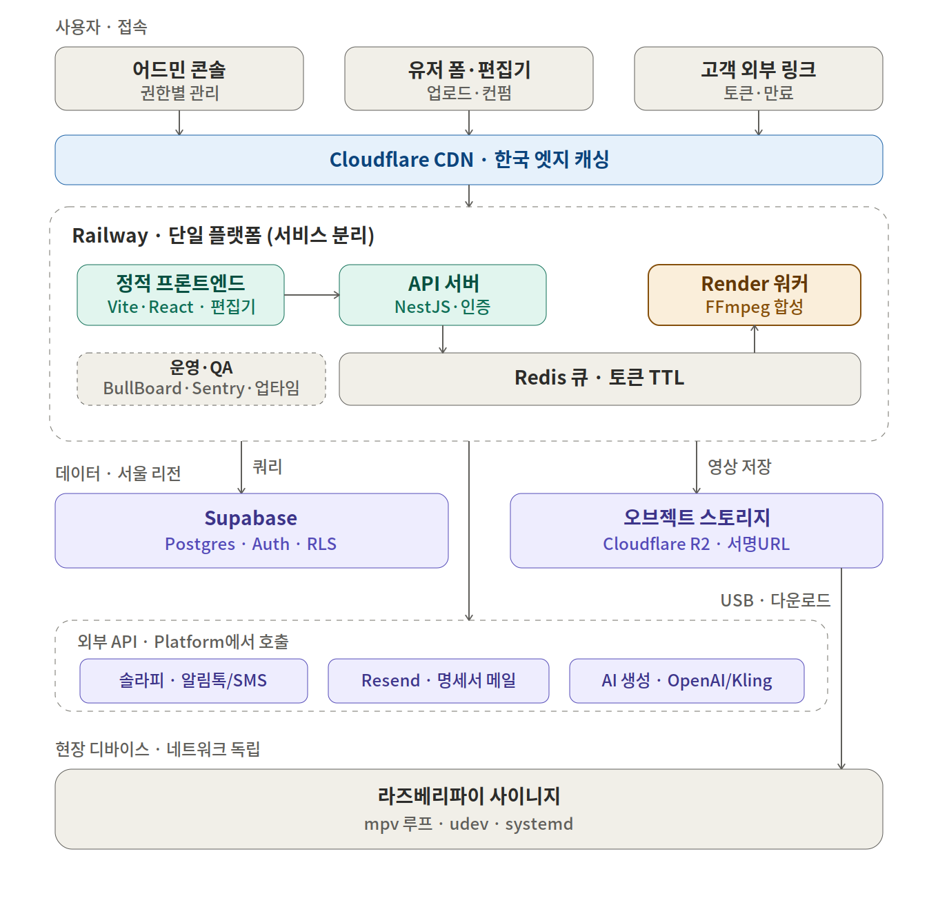
3. 영상 제작 플로우
시스템 제작은 유저 폼 입력에서 자동 렌더링·컨펌·다운로드까지 단방향으로 진행된다. 커스텀 제작은 완성본을 편집기로 불러와 각 블록의 소스를 교체·재생성하고, 프록시 기반 EDL 재생기로 즉시 미리보기한 뒤 최종 1회만 재렌더링한다. 블록 순서는 템플릿으로 고정되며 편집기에서는 순서를 바꾸지 않는다.
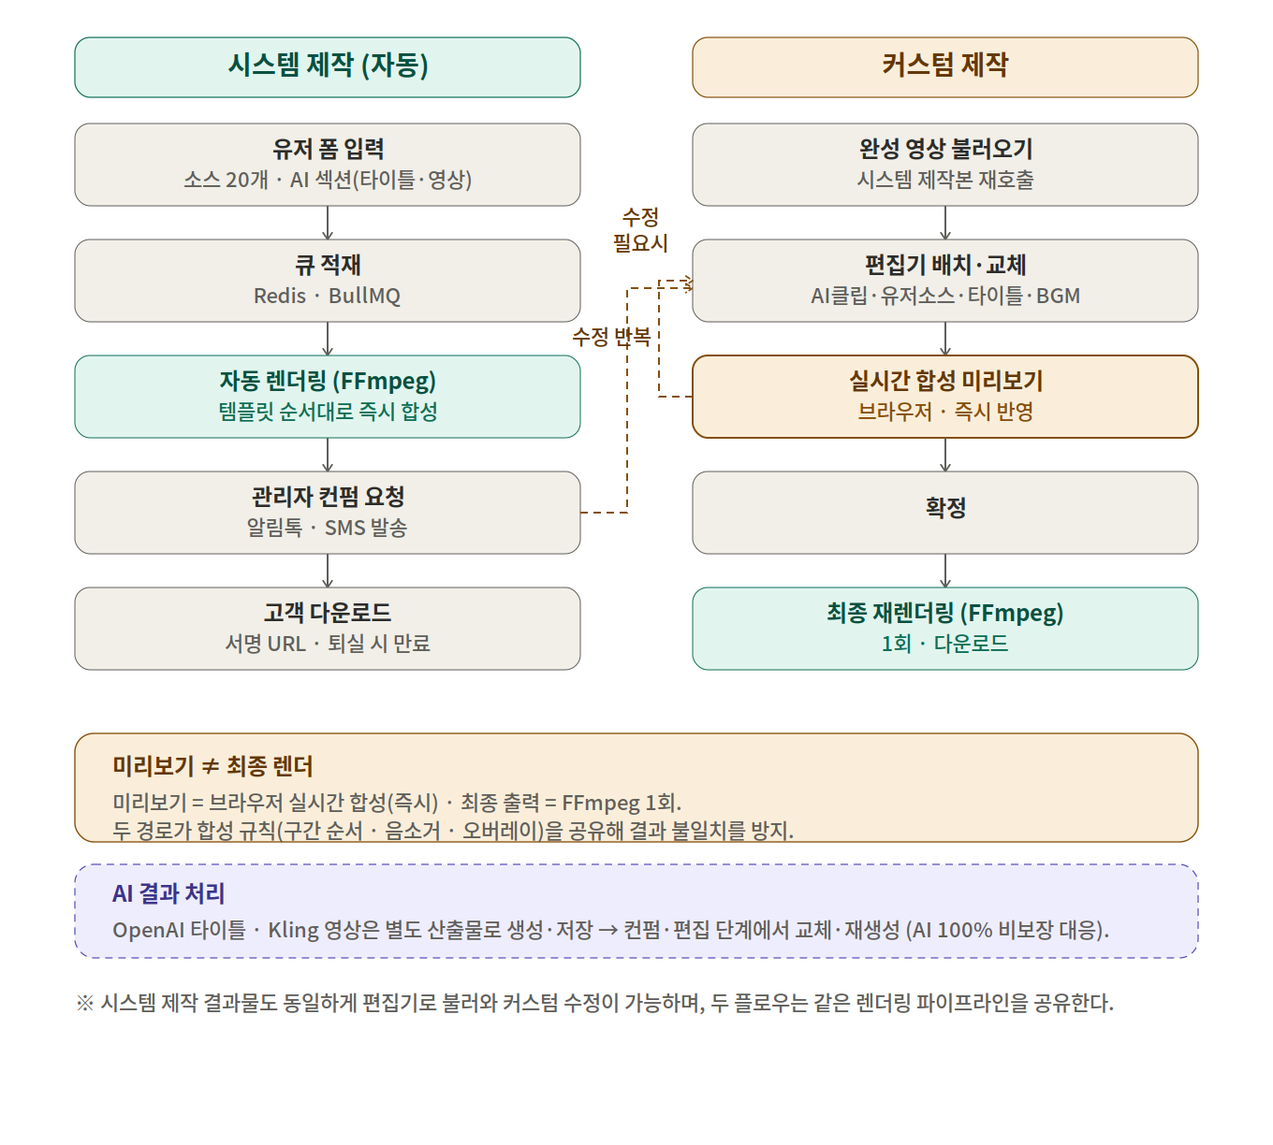
4. 편집·렌더링 모델
템플릿은 블록의 순서·개수 규칙을 정의(순서 고정)하고, 유저 폼이 입력되면 이를 펼쳐 실제 소스를 채운 EDL 인스턴스를 만든다. 미리보기 재생기와 FFmpeg 최종 렌더는 이 EDL 하나를 단일 소스로 읽는다. 어드민은 블록 내부 소스(사진 교체·재생성·텍스트)만 수정하며 순서는 변경하지 않는다.
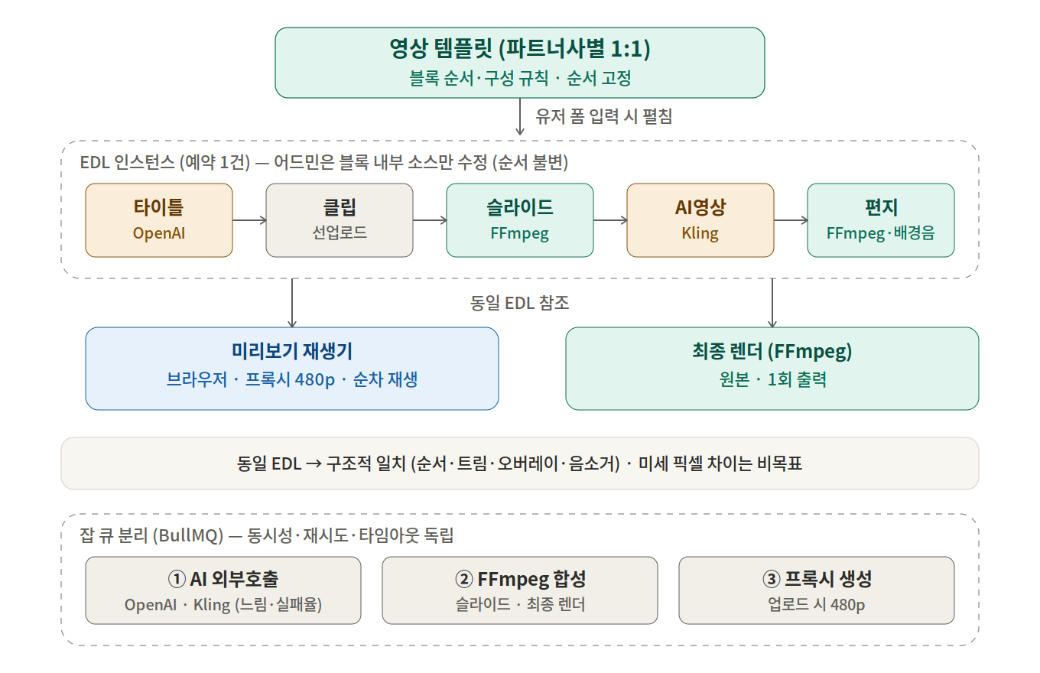
블록 타입별 생성·미리보기·수정 방식은 다음과 같다.
블록 타입 | 생성 방식 | 미리보기 | 수정 동작
타이틀 | OpenAI 이미지→이미지 (사진 1장, 영정틀) | 정지 이미지 + 오버레이 | 사진 교체 → AI 재생성
AI 영상 변환 | Kling 이미지→영상 (독사진 2장) | 생성 영상 프록시 재생 | 사진 교체 → AI 재생성
슬라이드 영상 | FFmpeg 합성 (유저 사진 + 업로드 클립) | 합성 결과 프록시 재생 | 소스 교체 → FFmpeg 재합성
클립 | 콘텐츠 허브 선업로드 (생성 없음) | 프록시 직접 재생 | 드롭다운으로 교체
편지 | FFmpeg + 텍스트 (배경음만, BGM 제외) | 프록시 + 텍스트 오버레이 | 텍스트·소스 수정
5. 기술 스택
구분 | 기술 | 역할
프론트엔드 | Vite + React (TS), Tailwind | 정적 SPA, 적응형 모바일·PC UI
영상 편집기 (PC 전용) | EDL 재생기: HTML5 video + Canvas + Web Audio | 블록 순서대로 프록시 재생·오버레이, 소스 수정
편집 모델 | 템플릿 + EDL (JSON) | 블록 순서·구성 규칙(고정) + 실행 인스턴스, 미리보기·렌더 단일 소스
업로드·프록시 | Uppy/tus + FFmpeg(워커) | 소스 20개·100MB 업로드, 480p 프록시 자동 생성
API 서버 | Node.js + NestJS | 예약·정산·권한, 큐 적재
렌더 워커 | BullMQ(큐 3종) + FFmpeg (분리 서비스) | AI 외부호출·FFmpeg 합성·프록시 생성 분리, 최종 렌더
AI 추상화 | Provider 어댑터 | OpenAI(타이틀)·Kling(AI영상) 교체 가능, 산출물 타입 구분
DB·인증 | Supabase (서울 리전) | 데이터·RLS, Supabase Auth → NestJS RBAC 검증
큐·세션 | Redis | 잡 큐(3종), 외부 링크 토큰 만료(TTL)
스토리지 | Cloudflare R2 | 영상·프록시 저장·전송(egress 0), 서명 URL
문자 | 솔라피 | 알림톡 우선 + SMS 폴백
이메일 | Resend | 거래명세서 PDF 발송
CDN | Cloudflare | 프론트 한국 엣지, R2 영상 전송
운영·QA | BullBoard · Sentry · 업타임 모니터 | 잡 상태·실패 추적, 에러·장애 알림
디바이스 | 라즈베리파이 4 + Pi OS Lite | 사이니지 단독 재생(mpv 루프)
디바이스 자동화 | udev · systemd | USB 자동인식, ID 배치, 자동 재부팅
배포·운영 | Railway + Git 자동배포 | 무관리, 스테이징·PR 프리뷰, 워커 버스트 대비 레플리카
6. 핵심 설계 원칙
- 렌더링 워커 분리 — API 서버와 렌더 워커는 Redis 큐로만 연결되어, 렌더 부하가 어드민·고객 응답에 영향을 주지 않는다. 큐 적체 시 워커 인스턴스만 증설한다.
- EDL 단일 소스 미리보기 — 미리보기 재생기와 FFmpeg 최종 렌더가 동일 EDL을 읽어 구조적으로 일치한다(블록 순서·트림·오버레이·음소거·BGM). 렌더 엔진 차이로 인한 미세 픽셀 차이는 비목표이며, 정밀 확인이 필요한 구간은 서버 부분 렌더로 검증한다.
- 프록시 미리보기 — 업로드 즉시 480p 저비트레이트 프록시를 생성해 편집기는 프록시로 재생하고, 최종 렌더만 원본을 사용한다. 캔버스 풀합성 대신 단일 video 직접 재생 + 구간 스왑 방식으로 10분 분량도 부드럽게 재생된다(편집기는 PC 전용).
- AI 산출물 타입 분리 — 타이틀(OpenAI 이미지), AI 영상 변환(Kling 영상), 슬라이드(FFmpeg 합성)를 타입·provider·version으로 구분 관리한다. 슬라이드는 AI가 아닌 FFmpeg 합성이라 재생성이 빠르고 저렴하다.
- 잡 큐 3종 분리 — AI 외부호출(느림·실패율), FFmpeg 내부합성(CPU), 프록시 생성을 별도 큐로 두고 동시성·재시도·타임아웃을 독립 설정한다.
- AI 실패 디그레이데이션 — AI 구간 생성 실패·지연 시 해당 구간을 제외하거나 정적 처리로 완성본을 우선 생성하고, 컨펌 단계에서 재생성한다(장례 시간 제약 대응).
- 디바이스 네트워크 독립 — 라즈베리파이는 USB·다운로드로만 영상을 수령하며, 인터넷이 단절되어도 단독 반복 재생된다.
- 무관리 운영 — 전 구성요소를 관리형 서비스로 구성하고 Git 푸시 자동배포를 적용한다. 발인 직전 버스트에 대비해 워커 최소 레플리카와 큐 깊이 모니터링을 둔다.
- 데이터·스토리지 — 관계형 데이터는 Supabase(서울), 대용량 영상·프록시는 Cloudflare R2(egress 무료)에 분리 저장한다. 외부 링크는 토큰 검증 후 만료형 서명 URL로 제공되어 퇴실 시 즉시 무효화된다.
7. 인증·권한 모델
- Supabase Auth가 신원 확인·JWT 발급을 담당하고, NestJS가 JWT를 검증하여 권한(RBAC)과 파트너사 테넌트 스코핑을 적용한다.
- RLS(Row-Level Security)는 직접 접근에 대한 2차 방어선으로 둔다.
- 렌더 워커는 서비스 롤로 동작해 RLS를 우회하므로, 워커의 테넌트 격리는 애플리케이션 코드로 보장한다.
8. QA · 운영
- 잡 신뢰성: BullMQ 재시도·타임아웃·데드레터(DLQ)를 적용하고, AI 호출 실패·지연은 디그레이데이션 + 컨펌 단계 재생성으로 흡수한다.
- 버스트 대응: 발인 직전 동시 요청에 대비해 워커 최소 레플리카를 확보하고 큐 깊이를 모니터링한다.
- 가시성: 실패 잡 대시보드(BullBoard)로 관리자가 직접 상태 확인·재처리한다.
- 모니터링: 에러 트래킹(Sentry)과 외부 의존성(Kling·OpenAI·솔라피) 업타임·알림을 운영한다.
- 검증 환경: 스테이징·브랜치 프리뷰 환경을 자동 생성하여 1차 프로토타입(6/28) 공동 QA를 지원한다.
9. 외부 연동 및 비용 책임 구분
- AI 생성(OpenAI 타이틀, Kling 영상) 비용은 운영사(메모리아웍스) 부담이며 본 개발 범위에서 제외된다.
- 문자(솔라피)·이메일(Resend) 발송 비용은 사용량 기반 운영사 부담이다. 문자 발신번호 사전등록과 알림톡 템플릿 검수는 운영사 선행 준비 사항으로 일정 임계경로에 있다.
- 세금계산서 발행은 개발 범위에서 제외되며, 시스템은 거래명세서 제작·이메일 발송까지 지원한다(견적서 조건과 동일).
10. 예상 운영 비용 (참고용)
구분 | 항목 | 예상 비용
본 시스템 인프라 (구축 범위) | Railway · Supabase(서울) · Cloudflare R2 · Redis | 월 약 13~20만 원 (사용량 추정)
개발 범위 외 (운영사 변동비) | AI 생성 — OpenAI · Kling | 생성 건당 변동
개발 범위 외 (운영사 변동비) | 문자(솔라피) · 이메일(Resend) | 발송 건당
※ 운영 단계 비용 추정치이며 본 개발 견적과 별개이다. 실제 사용량에 따라 변동된다.
11. 전제 및 비고
- 데이터 거주성: Cloudflare R2에는 영상·프록시(민감 데이터)가, Supabase 서울에는 메타데이터가 저장된다. 영상까지 국외 보관이 가능함을 전제로 R2를 채택했으며, 국내 보관이 필수일 경우 스토리지 레이어만 Supabase Storage 서울로 대체 가능하다(타 구성 영향 없음).
- 일정 단계화: 풀 영상 편집기(커스텀 제작)는 난이도가 높아, 1차 프로토타입(6/28)은 자동 파이프라인·기본 미리보기를 우선하고 풀 편집 기능은 최종 검수(7/12)로 단계화할 것을 권장한다.
- 미리보기 일치: 미리보기와 최종 렌더는 EDL 기준으로 구조적으로 일치하며, 렌더 엔진 차이에 의한 미세 픽셀 동일성은 보장 대상이 아니다.
- 디바이스 핸드오프: 최종본의 라즈베리파이 전달은 다운로드 후 USB 반입 운영을 전제로 한다. 서명 URL 무효화는 이후 접근 차단이며, 이미 다운로드된 사본의 회수를 의미하지 않는다.
- 데이터 보관 정책(3개월~1년)은 R2 라이프사이클 규칙으로 적용하며 운영 중 확정한다. 세부 산출물 범위·결제 조건은 계약 체결 시 별도 협의한다.

